**EPICODE PRATICA**

**SCHEDA PRODOTTO**

**PRODOTTO: MAGLIA SPORTIVA by XSPORTS 49,99$**

**Titolo:** Maglia Sportiva| Sblocca il comfort e lo stile in movimento| X Sports.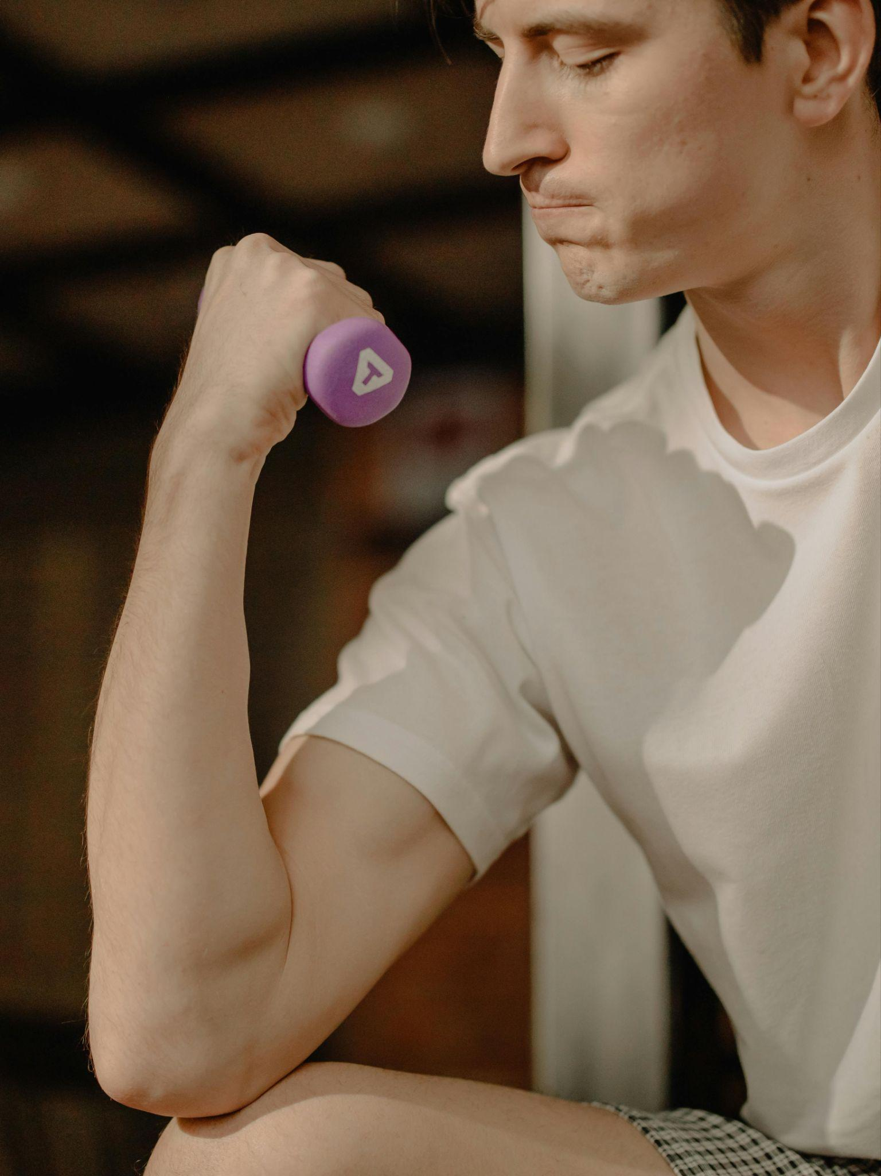

**Descrizione:** La maglia sportiva di XSPORTS è progettata con cura e attenzione per le sportive che hanno necessità specifiche per elevare le loro performance, per chi ama superare i propri limiti.

Abbiamo scelto materiali di alta qualità per offrirti materiali che ti danno comfort, traspirabilità e uno stile inconfondibile per accompagnarti in ogni sfida sportiva.

A noi di Xsports importa il tuo successo, se cresci tu, cresciamo noi.

**Caratteristiche principali:**

* **Materiale high-tech:** Tessuto traspirante e leggero che garantisce una rapida asciugatura e una sensazione di freschezza.
* **Design ergonomico:** Linee che si adattano al corpo per una libertà di movimento totale.
* **Tecnologia anti-odore:** Trattamento speciale che riduce i cattivi odori anche dopo lunghe sessioni.
* **Cuciture piatte:** Evitano sfregamenti e irritazioni per un comfort ottimale.
* **Protezione UV:** Ideale per attività all’aperto, protegge la pelle dai raggi solari nocivi.

**Colori disponibili:**

* **Nero**
* **Bianco**
* **Blu navy**
* **Rosso intenso**
* **Grigio chiaro**
* **Bordeaux**

**Taglie:** S, M, L, XL, XXL. (Consulta la tabella taglie per trovare la tua misura perfetta, vestibilità slim, per una vestibilità più morbida consigliamo di prendere una taglia in più)

**Ideale per:** Corsa, palestra, ciclismo, yoga e tutte le attività sportive.

**Scopri cosa dicono di noi:**

***1 Perfetta per ogni allenamento!***

*"La maglia sportiva che ho sempre cercato! Traspirante, leggera e comodissima, si adatta perfettamente al corpo senza stringere. Ideale sia per il running che per la palestra. Super consigliata!"*

**Giulia F.**

**2 Design e qualità top**

*"Finalmente una maglia che combina stile e performance. La uso per le mie sessioni di yoga e resta sempre fresca. Il design è accattivante e moderno, mi fa sentire al top anche mentre mi alleno."*

**Luca P.**

**3 Non la tolgo più!**

*"Da quando l’ho acquistata, è diventata la mia maglia preferita. Il tessuto è di altissima qualità, si asciuga velocemente e non trattiene il sudore. Ne comprerò sicuramente altre."*

**Elena S.**

**4 Ottima per gli sport all’aperto**

*"L’ho usata per le mie escursioni e sono rimasto impressionato dalla protezione UV e dal comfort. Non irrita la pelle, anche dopo ore di utilizzo. Un must-have per chi ama lo sport."*

**Matteo G.**

**5 Mai più senza!**

*"Ho provato tante maglie sportive, ma questa è di un altro livello. Le cuciture piatte sono perfette, niente sfregamenti. Inoltre, adoro i colori disponibili. La consiglio a tutti i miei amici sportivi."*

**Sara L.**

**Prezzo: 49,99$**

**Acquista Ora**